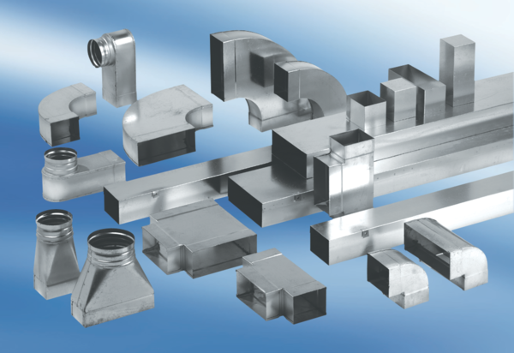Odbočovací kus 45°, horizontální AZ45H80/150/80/150Obsah dodávky: 1 kusSortiment: K
Typové číslo: 0055.0740Výrobce: MAICO

